Intensificación 4to año-

Actividades
A-Future predictions.
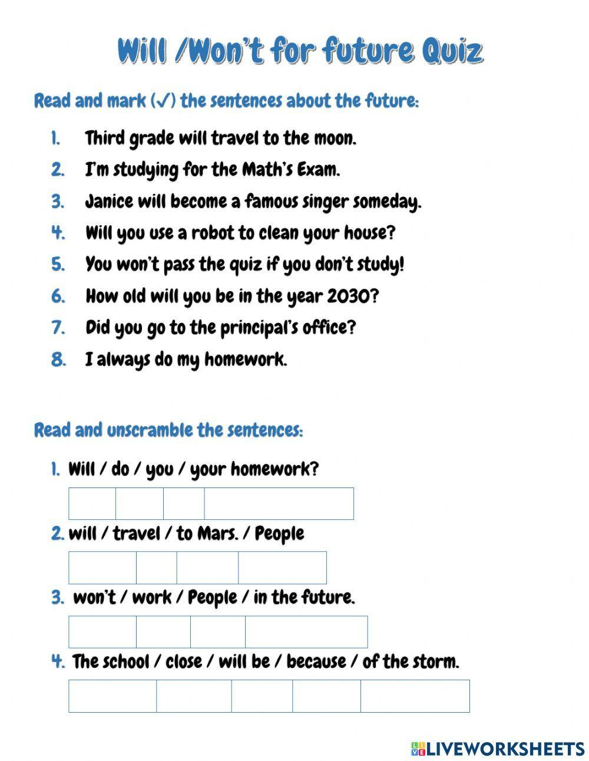
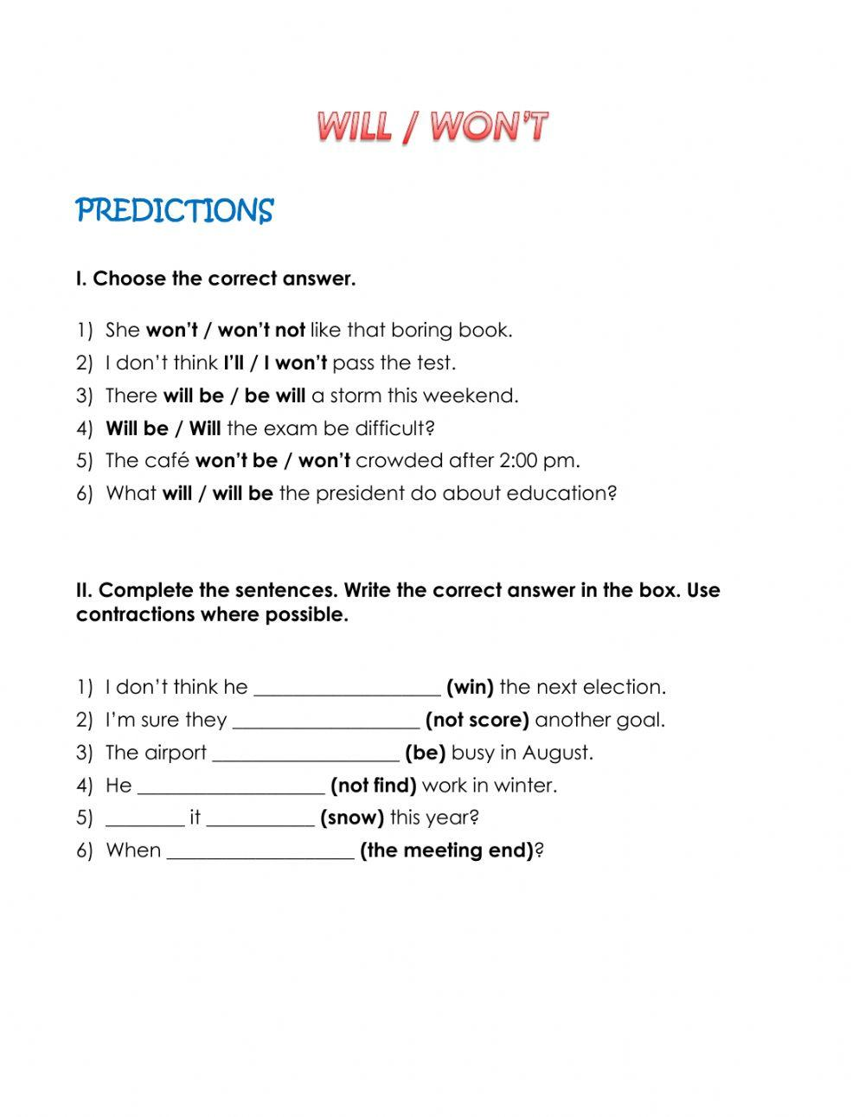
B-Escucha el audio y une con las imágenes. Luego completa las oraciones con will/won´t
https://images.app.goo.gl/iACzLqzqFs9Ch37K9
C-Lectura Comprensiva: 